ANÁLISE FISIOLÓGICA DE ESPÉCIES NATIVAS DA CAATINGA BRASILEIRA IRRIGADAS COM ÁGUA PRODUZIDA
Valdívia Gomes de Sousa Bezerra¹, Ana Beatriz Alves¹, Francisco Davi Freitas Alves¹ Francimar Maik da Silva Morais¹ Frederico Maia Girão¹ Gabriel Teles Santos da Silva¹ Ana Candida Lobão da Costa¹ Joana Alice Galdino de Souza¹ Bruno caio chaves Fernandes¹ Daniel Valadão Silva¹
Universidade Federal do Rural e Semi-Árido¹
lsbeatryz@hotmail.com
__________________________________________________________________________________________

RESUMO

Este estudo tem como finalidade avaliar aspectos fisiológicos de espécies nativas da caatinga brasileira irrigadas com água produzida. O experimento foi conduzido entre julho e setembro de 2024, em casa de vegetação da UFERSA, Mossoró-RN, adotando delineamento em blocos casualizados com quatro repetições em arranjo fatorial 3 × 5. Avaliaram-se três espécies florestais nativas (Tabebuia aurea, Mimosa tenuiflora e Erythrina velutina) sob cinco concentrações de água produzida (AP): 0%, 25%, 50%, 75% e 100%. Após 15 dias de aclimatação, as mudas foram irrigadas por 90 dias conforme a demanda hídrica. A fotossíntese e transpiração foliar foram avaliadas via IRGA, revelando efeitos significativos da AP sobre as espécies. T. aurea demonstrou maior eficiência fotossintética, com desempenho superior em todos os tratamentos, atingindo 14,4 μmol CO₂ m⁻² s⁻¹ a 75% de AP. E. velutina mostrou elevada sensibilidade, com queda acentuada a partir de 50%, atingindo o mínimo (0,8 μmol CO₂ m⁻² s⁻¹) sob 100% de AP. M. tenuiflora apresentou resposta intermediária, com pico a 25% (10,1 μmol CO₂ m⁻² s⁻¹) e menor valor a 50% (6,7 μmol CO₂ m⁻² s⁻¹).Na transpiração, Mimosa tenuiflora teve o maior valor sob 25% de AP (2,88 mol H₂O m⁻² s⁻¹), enquanto Tabebuia aurea alcançou o pico a 75% (2,14). Já Erythrina velutina apresentou queda contínua, indicando limitação estomática induzida por estresse salino.
Palavras-chave: Tabebuia aurea, Mimosa tenuiflora e Erythrina velutina, Fotossíntese, Transpiração, IRGA.

INTRODUÇÃO

A região semiárida brasileira abrange uma vasta área do território nacional, correspondendo a 18% dele, sendo considerada a região semiárida mais populosa do mundo (GIONGO ET AL., 2011). Neste local está inserido a Caatinga, que é um bioma exclusivamente brasileiro e o principal da região nordeste. Dados atuais indicam uma grande riqueza de ambientes e espécies, tratando-se do bioma semiárido mais biodiverso do mundo (MMA, 2025).
Como um bioma localizado no semiárido, a caatinga sofre com alguns aspectos (elevadas taxas de evapotranspiração, alta incidência da radiação solar ao longo do ano, alta irregularidade pluviométrica e a baixa umidade do solo) que acentuam os problemas relacionados a escassez hídrica (SILVA, 2020).
As precipitações pluviométricas irregulares e a elevada evapotranspiração, são características desta região que influenciam que a água se torne um fator limitante para várias atividades como cultivos florestais e agrícolas (Bezerra et al., 2019). Desta forma, e devido a crescente preocupação com a conservação e a sustentabilidade ambiental, o aproveitamento de água residuária, ou oriunda de efluentes tem se tornado uma importante opção nestes locais (PAULUS ET AL., 2018).
Além da reutilização de água em um ambiente escasso deste nutriente, é importante considerar também o comportamento das plantas nestes locais, pois o teor de água nos tecidos vegetais varia de acordo com condições ambientais e a água é de importância vital, considerada um fator determinante para a diversidade e distribuição das plantas (FRANÇA ET AL., 2017). Portanto, estudos que avaliem a fisiologia vegetal das plantas que estão sob extremas condições, são de grande relevância, já que as consequências do estresse podem ser variadas em diferentes níveis organizacionais das plantas (SANTOS ET AL., 2021).
Ainda sobre as avaliações fisiológicas, estas podem também auxiliar na identificação de características de tolerância a estresses ambientais, tolerância a patógenos, entre outras características (SANTOS et al., 2019), além de ser importantes indicativos fotossintéticos das plantas.
Deste modo, além da necessidade de estudos que abordem a reutilização da água em regiões semiáridas, também é de grande relevância avaliar o comportamento fisiológico das plantas, diante de condições estressantes como neste bioma. Neste sentido, o presente trabalho tem como objetivo analisar a fisiologia vegetal de espécies nativas da Caatinga brasileira irrigadas com água produzida.
MATERIAL E MÉTODOS

A pesquisa foi desenvolvida no período de julho a setembro de 2024, em casa de vegetação pertencente à Universidade Federal Rural do Semi-Árido (UFERSA), localizada no município de Mossoró, RN. O experimento seguiu um delineamento em blocos casualizados, com quatro repetições. Os tratamentos seguiram um arranjo fatorial 3 × 5, sendo o primeiro fator constituído por três espécies florestais nativas e o segundo fator composto por cinco diferentes concentrações de água produzida (AP) diluída em água de abastecimento: 25%, 50%, 75% e 100% de AP, além de um tratamento controle, utilizando exclusivamente água de abastecimento (100%).
Cada parcela experimental foi constituída por um tubo de PVC com 100 mm de diâmetro e 50 cm de altura, no qual foi implantada uma muda, totalizando assim 60 unidades experimentais. Após o período inicial de aclimatação das mudas, que consistiu em 15 dias de irrigação exclusivamente com água de abastecimento, foram iniciadas as aplicações dos tratamentos com diferentes proporções de Água Produzida (AP). As mudas, com altura variando entre 20 e 40 cm, foram adquiridas em um viveiro comercial especializado e transplantadas para colunas de PVC preenchidas com solo arenoso.
A AP utilizada, previamente tratada, foi fornecida por uma empresa do setor petrolífero sediada no município de Mossoró, Rio Grande do Norte, e armazenada em um reservatório de PVC com capacidade para 10.000 litros. Após o período de aclimatação, os tratamentos foram aplicados por 90 dias, com a irrigação realizada conforme a demanda hídrica das plantas. A irrigação das mudas foi realizada em intervalos de três ou quatro dias, dependendo da espécie, com a aplicação de 400 mL de solução por unidade experimental
As espécies florestais estudadas foram: Tabebuia Aurea (Silva Manso) Benth. & Hook.f. ex S.Moore (caraibeira); Erythrina velutina Willd. (mulungu-do-sertão) e Mimosa tenuiflora (Willd.) Poir. (jurema-preta).
Para a análise fisiológica, utilizou-se o método Infrared Gas Analyser (IRGA) para avaliar as taxas de fotossíntese e transpiração das plantas.
A Tabela 1 apresenta o resumo das análises físico-químicas das águas utilizadas nos diferentes tratamentos, comparando os resultados obtidos com os padrões recomendados para reuso segundo a Resolução COEMA 02/2017 (para fins de irrigação florestal).

Tabela 1. Parâmetros físico-químicos das águas utilizadas e padrões de reuso

Parâmetro | Unidade | T1 A.A | T2 25% | T3 50% | T4  75% | T5 100% | COEMA 02/2017
pH | – | 8,80 | 8,20 | 8,20 | 8,20 | 8,30 | 6,0 – 8,5
CE | dS m⁻¹ | 0,44 | 1,67 | 2,74 | 3,93 | 4,76 | ≤ 3,0
Na⁺ | mg L⁻¹ | 3,65 | 12,37 | 18,17 | 26,47 | 34,76 | –
Fonte: autoria própria

RESULTADOS E DISCUSSÃO

A proporção de água produzida (AP) influenciou significativamente a assimilação de CO₂/fotossíntese nas três espécies analisadas, com respostas distintas entre elas (Gráfico 1). Tabebuia aurea apresentou os melhores resultados sob irrigação com 75% de AP, registrando taxa fotossintética de 14,4 μmol CO₂ m⁻² s⁻¹, enquanto o pior desempenho ocorreu a 50% de AP (7,5 μmol CO₂ m⁻² s⁻¹). Comparada às demais espécies, T. aurea demonstrou maior eficiência em todas as concentrações de AP, destacando sua adaptação a elevados teores salinos presentes na AP (Tabela 1), conforme relatado por Pinto et al., (2016). Esses autores observaram resistência à salinidade de até 31,65 mmolc L⁻¹ em T. aurea irrigada com efluentes de piscicultura.
Erythrina velutina exibiu maior sensibilidade à AP, com redução progressiva na assimilação de CO₂ a partir de 50% de AP. A taxa máxima (6,6 μmol CO₂ m⁻² s⁻¹) ocorreu a 50% de AP, enquanto a concentração de 100% resultou no menor valor (0,8 μmol CO₂ m⁻² s⁻¹). A utilização de AP acima de 50% comprometeu os processos fotossintéticos, possivelmente devido à salinidade (SEDLACKO et al., 2019). Corroborando esses dados, Medeiros (2022) verificou que menores percentuais de AP, associados a menor condutividade elétrica, favoreceram a fotossíntese nesta espécie.

Gráfico 1. Fotossíntese/Taxa de assimilação de CO₂ das mudas de Tabebuia Aurea (Silva Manso) Benth. & Hook.f. ex S.Moore; Erythrina velutina Willd. e Mimosa tenuiflora (Willd.) Poir. em função das diluições de água produzida do petróleo.
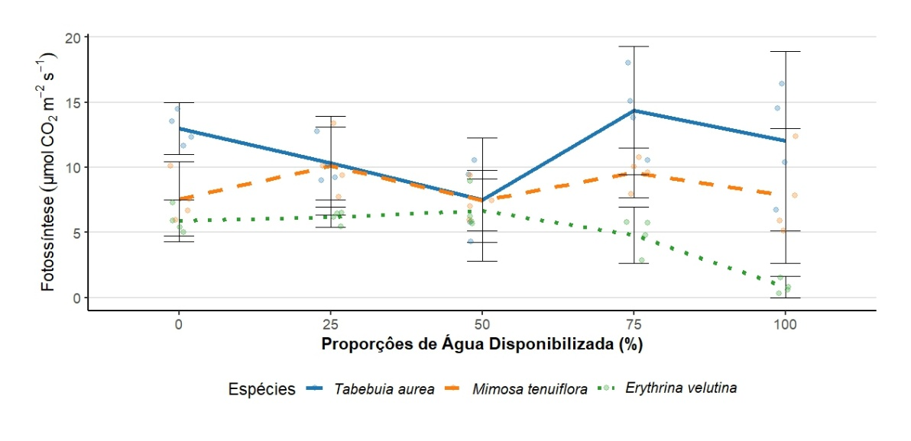
Mimosa tenuiflora apresentou comportamento intermediário, sem variações extremas entre os tratamentos. A taxa fotossintética máxima (10,1 μmol CO₂ m⁻² s⁻¹) ocorreu a 25% de AP, enquanto o menor valor (6,7 μmol CO₂ m⁻² s⁻¹) foi registrado a 50% de AP. França (2022) relatou redução linear na assimilação de CO₂ em M. tenuiflora sob condutividade elétrica entre 2,0 e 6,5 dS m⁻¹, valores superiores aos observados neste estudo (Tabela 1), reforçando sua limitação adaptativa a estresses salinos.

Gráfico 2. Transpiração Foliar das mudas de Tabebuia Aurea (Silva Manso) Benth. & Hook.f. ex S.Moore; Erythrina velutina Willd. e Mimosa tenuiflora (Willd.) Poir. em função das diluições de água produzida do petróleo.
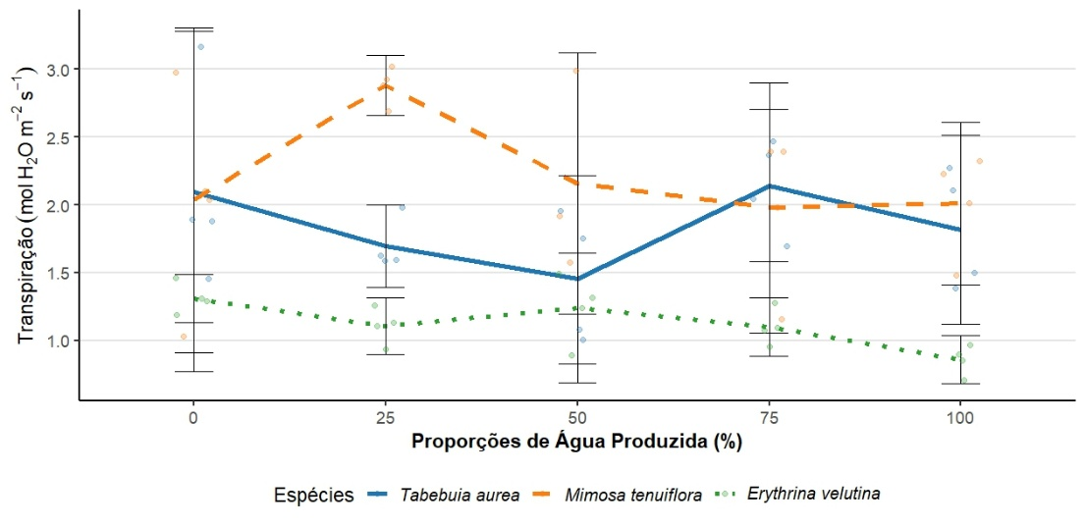
Quanto à transpiração foliar, as diferentes proporções de água produzida (AP) influenciaram significativamente o comportamento das espécies analisadas. Mimosa tenuiflora apresentou a maior taxa de transpiração sob 25% de AP (2,88 mol H₂O m⁻² s⁻¹), com redução gradual em concentrações mais elevadas (Gráfico 2). Tabebuia aurea exibiu aumento progressivo na transpiração até 75% de AP, atingindo o pico de 2,14 mol H₂O m⁻² s⁻¹, seguido de leve declínio a 100% de AP. A menor (1,45 mol H₂O m⁻² s⁻¹) foi registrada a 50% de AP.
Para Erythrina velutina, observou-se redução contínua na transpiração com o incremento da concentração de AP. O valor máximo (1,31 mol H₂O m⁻² s⁻¹) ocorreu no tratamento controle (0% de AP), enquanto o mínimo (0,86 mol H₂O m⁻² s⁻¹) foi verificado a 100% de AP. Medeiros (2022) relatou tendência semelhante ao irrigar mudas de cajueiro com 100% de AP, destacando que a diminuição da taxa de transpiração foliar está diretamente associada ao aumento da condutividade elétrica (CE) da solução, o que induz estresse osmótico. À medida que a CE se eleva, as plantas reduzem a abertura estomática como mecanismo de aclimatação para minimizar perdas hídricas e mitigar danos por salinidade (BRITO et al., 2018).

CONCLUSÕES

Os resultados indicam que a Tabebuia aurea é a espécie mais adaptada à salinidade da AP, o Erythrina velutina é a mais sensível, e Mimosa tenuiflora apresenta tolerância moderada. Portanto, embora concentrações elevadas (75% e 100% de AP) não atendam aos critérios para irrigação de espécies florestais, a utilização de água produzida pode ser recomendada para espécies resistentes como Tabebuia aurea, como opção viável para projetos de recuperação de áreas degradadas.

REFERÊNCIAS

BRASIL. COEMA. (2017). Resolução nº 02, de 02 de fevereiro de 2017. Dispõe sobre padrões e condições para lançamento de efluentes líquidos gerados por fontes poluidoras, revoga as Portarias SEMACE nº 154, de 22 de julho de 2002, e nº 111, de 5 de abril de 2011, e altera a Portaria SEMACE nº 151, de 25 de novembro de 2002. Ceará: COEMA.
BRASIL. Ministério do Meio Ambiente. Caatinga. Brasília, DF: MMA, 2025. Disponível em: https://www.gov.br/mma/caatinga. Acesso em: 23. maio. 2025.
BRITO, M. E. B.; SOARES, L. A. A.; SOARES FILHO, W. S.; FERNANDES, P. D.; SILVA, E. C. B.; SÁ, F. V. S.; SILVA, L. A. Emergence and morphophysiology of Sunki mandarin and other citrus genotypes seedlings under saline stress. Spanish Journal of Agricultural Research, v. 16, n. 1, p. 1-15, 2018.
FRANÇA, George Martins de. Efeitos da salinidade nas relações hídricas, trocas gasosas e no crescimento de mudas de Jurema-preta (Mimosa tenuiflora (Willd) Poir.) 2022. 41f. Trabalho de Conclusão de Curso (Monografia), Curso de Engenharia Florestal, Centro de Saúde e Tecnologia Rural, Universidade Federal de Campina Grande - Patos - Paraíba - Brasil, 2010. Disponível em:
FRANÇA, P. H. T.; SILVA, E. C. A.; SILVA, T. C. S.; BRASIL, N. A.; NOGUEIRA, R. J. M. C. Análise fisiológica em mudas de guanandi (Calophyllum brasiliense Cambess) submetidas ao déficit hídrico. Agropecuária Científica no Semiárido. ISSN: 1808-6845.
GIONGO, V.; CUNHA, T. J. F.; MENDES, A. S. M.; GAVA, C. A. T. Carbono no Sistema Solo-Planta no Semiárido Brasileiro. Revista Brasileira de Geografia Física. v. 4 n. 6. 2011.
MEDEIROS, F. R. Formação de mudas de cajueiro com água produzida do petróleo sob aplicação de peróxido de hidrogênio. 2025. 66 f. Dissertação (Mestrado em Manejo de Solo e Água) – Universidade Federal Rural do Semi-Árido, Mossoró, 2025.
PAULUS, D.; ZORZZI, I. C.; RANKRAPE, F.; RANKRAPE, C. B. Água residuária de tilápia na produção de mudas de eucalipto. Sustentabilidade e responsabilidade social, p. 33.
PINTO, JR DE S.; FREITAS, R.M. O.; LEITE T de S.; OLIVEIRA F de A.; FERREIRA, H.; LEITE, M. de S.; Crescimento de mudas jovens de Tabebuia aurea sob irrigação com águas residuárias da piscicultura. Revista Brasileira de Engenharia Agrícola e Ambiental , v. 6, pág. 519–524, jun. 2016.
SANTOS, C. S.; PEREIRA, F. A. C.; MAURI, J.; VIANA, M. T.; MENDES, A. N. G.; VEIGA, A. D. V.; RODRIGUES, G. C.; BARTHOLO, G. F.; CARVALHO, M. A. F. Divergência genética com base em características fisiológicas de genótipos de Coffea arabica L. X Simpósio de Pesquisa dos Cafés do Brasil. Vitória, ES. 2019.
SANTOS, W. R.; SOUZA, L. S. B.; PACHECO, A. N.; JARDIM, A. M. R. F.; SILVA, T. G. F. Eficiência do Uso da Água para Espécies da Caatinga: uma Revisão Para o Período de 2009-2019. Revista Brasileira de Geografia Física. v.14, n.05. 2021.
SEDLACKO, E. M.; JAHN, C. E.; HEUBERGER, A. L.; SINDT, N. M.; MILLER, H. M.; BORCH, T.; BLAINE, A. C.; CATH, T. Y.; HIGGINS, C. P. Potential for Beneficial Reuse of Oil-and-gas-derived Produced Water in Agriculture: Physiological and Morphological Responses in Spring Wheat (Triticum Aestivum). Environmental Toxicology Chemistry, v. 38, p. 1756−1769, 2019.
SILVA, G. J. F. Modelagem dos componentes do balanço hídrico e monitoramento da seca em bacia hidrográfica no bioma Caatinga. João Pessoa, 2020.

